S.R. DA ENERGIA, AMBIENTE E TURISMO

Portaria n.º 28/2017 de 22 de Fevereiro de 2017

A Inspeção Regional do Ambiente (IRA) é um serviço de inspeção, auditoria e fiscalização da Secretaria Regional da Energia, Ambiente e Turismo (SREAT), nos termos da alínea a), do n.º 2, do artigo 18.º da orgânica do XII Governo Regional dos Açores, aprovada pelo Decreto Regulamentar Regional n.º 9/2016/A, de 21 de novembro.
A IRA tem como missão assegurar o acompanhamento, avaliação e promoção do cumprimento da legalidade nas áreas do ambiente, do ordenamento do território e recursos hídricos, por parte de entidades públicas e privadas, assegurando a realização de ações de inspeção, com vista à verificação do cumprimento das respetivas normas legais e regulamentares, conforme o disposto no n.º 1, do artigo 77.º do Decreto Regulamentar Regional n.º 11/2013/A, de 2 de agosto.
Nos termos do artigo 10.º do Decreto-Lei n.º 276/2007, de 31 de julho, alterado pelo Decreto-Lei n.º 32/2012, de 13 de fevereiro, que estabelece o regime jurídico da atividade de inspeção, auditoria e fiscalização dos serviços da administração direta e indireta do Estado, adaptado à Região Autónoma dos Açores pelo Decreto Legislativo Regional n.º 40/2012/A, de 8 de outubro, os dirigentes dos serviços de inspeção e o pessoal de inspeção gozam de autonomia técnica no exercício das tarefas de inspeção, regendo-se na sua atuação pelo disposto no referido diploma.
O aludido regime jurídico consagra um conjunto de regras procedimentais, estabelecendo, nomeadamente, que os dirigentes dos serviços de inspeção e o pessoal de inspeção têm direito a cartão de identificação profissional e de livre-trânsito próprio, que devem exibir no exercício das suas funções.
Assim, ao abrigo da alínea a), do n.º 1, do artigo 90.º do Estatuto Político-Administrativo da Região Autónoma dos Açores, em conjugação com o n.º 1, do artigo 17.º do Decreto-Lei n.º 276/2007, de 31 de julho, alterado pelo Decreto-Lei n.º 32/2012, de 13 de fevereiro, com a alínea a), do artigo 2.º do Decreto Legislativo Regional n.º 40/2012/A, de 8 de outubro, manda o Governo Regional, pela Secretária Regional da Energia, Ambiente e Turismo, o seguinte:
1 - São aprovados os modelos do cartão de identificação profissional e de livre-trânsito dos dirigentes e do pessoal de inspeção da Inspeção Regional do Ambiente, nos termos dos números seguintes e dos Anexos I e II à presente portaria, da qual fazem parte integrante.
2 - Os cartões de identificação e de livre-trânsito dos dirigentes da Inspeção Regional do Ambiente são assinados pelo respetivo membro do Governo Regional, e os restantes cartões são assinados pelo Inspetor Regional do Ambiente.
- - As assinaturas a que se refere o número anterior, bem como as dos titulares dos cartões, são as constantes nos respetivos Documentos de Identificação Civil.
- - Os cartões são emitidos pela Inspeção Regional do Ambiente, que procede à respetiva numeração e registo.
- - Os cartões são em PVC de cor branca, na forma retangular, impressos em ambas as faces e com dimensões correspondentes à norma ISO 7810, ou seja, 85,60 mm x 53,98 mm x 0,82 mm, contendo na frente os seguintes elementos:
- Símbolo gráfico correspondente ao Açor estendido, constante no selo oficial da Região Autónoma dos Açores;
- Menção à “Região Autónoma dos Açores”, à “Secretaria Regional da Energia, Ambiente e Turismo”, à “Inspeção Regional do Ambiente” e ao “Livre-trânsito” em letras maiúsculas;
- Faixa diagonal com as cores azul e branca no canto superior esquerdo.
- A letra utilizada no cartão é do tipo “Arial”, em cor preta, sendo que como marca de água a ocupar a frente do cartão consta “IRA” e no verso consta o elemento gráfico referido na alínea a), do número anterior, em tons de cinza a 20%.
- Na frente do cartão constam o número do Cartão de Identificação, o nome, o Número de Identificação Civil (NIC), a carreira ou cargo e a fotografia a cores, digitalizada, do respetivo titular, assim como a assinatura a que se refere o n.º 2.
- No verso do cartão é mencionada a presente portaria e a respetiva data de emissão, bem como a legislação onde são referidos os poderes e as prerrogativas do titular, no exercício das suas funções, e a respetiva assinatura.
- Sempre que ocorra extinção da relação jurídica de emprego público, ou quando a situação jurídico-funcional seja alterada, o titular do cartão deve devolvê-lo imediatamente ao serviço.
- Sem prejuízo do disposto no número anterior, o cartão é substituído quando se verifique qualquer alteração dos elementos nele contidos.
- Em caso de extravio, destruição ou deterioração, é emitida uma segunda via com o mesmo número de emissão, procedendo-se, no entanto, à atualização dos dados constantes do anterior cartão.
- O trabalhador que utilize indevidamente o cartão ou que não o devolva quando se verifique a situação prevista no n.º 9 incorre em infração disciplinar.
- É parcialmente revogada a Portaria n.º 31/2012, de 8 de março, no que se refere às normas aplicáveis à Inspeção Regional do Ambiente.
- A presente portaria entra em vigor no dia seguinte ao da sua publicação.

Secretaria Regional da Energia, Ambiente e Turismo.
Assinada em 17 de fevereiro de 2017.
A Secretária Regional da Energia, Ambiente e Turismo, Marta Isabel Vieira Guerreiro.

Anexo I
Cartão de Identificação profissional e livre-trânsito dos dirigentes da Inspeção Regional do Ambiente
(frente)
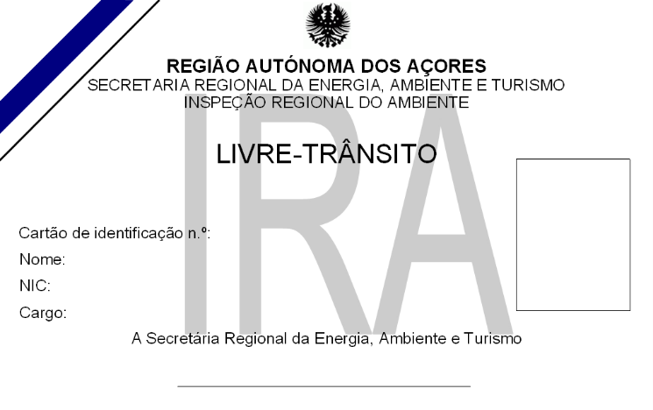

(verso)
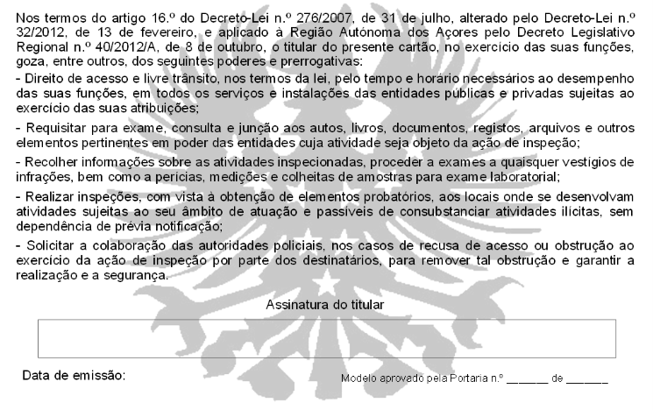

Anexo II
Cartão de Identificação profissional e de livre-trânsito do pessoal de inspeção da Inspeção Regional do Ambiente
(frente)
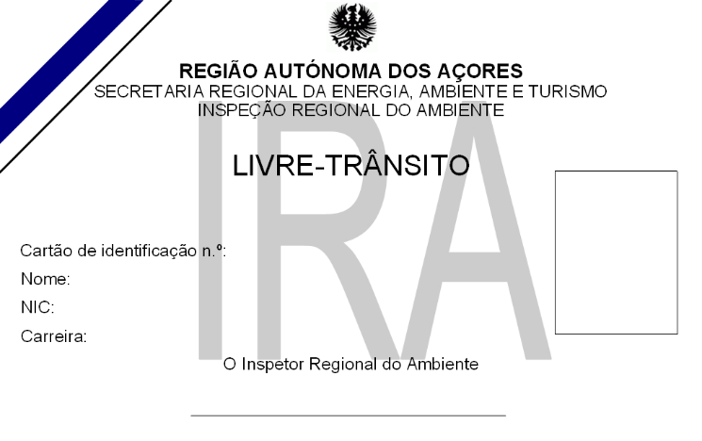
(verso)

